**Задача 1**

<?xml version=”1.0” encoding=”UTF-8?”>  
 <univerzitet name=”Sv. Kliment Ohridski”>  
 <fakultet name=”Fakultet za Informaticki I Komunikaciski Tehnologii”>  
 <oddel name=”Informaticki nauki I komunikacisko inzenerstvo”>  
 <student>  
 <ime>Magdalena</ime>   
 <prezime>Apostolovska</prezime>  
 <indeks>INKI840</indeks>  
 <predmeti>  
 <predmet>Servisno orientirani arhitekturi</predmet>  
 <predmet>Industriska informatika</predmet>  
 </predmeti>  
 </student>

<student>  
 <ime>Teodora</ime>   
 <prezime>Petrovska</prezime>  
 <indeks>INKI841</indeks>  
 <predmeti>  
 <predmet>Veb programiranje</predmet>  
 <predmet>Osnovi na vestacka inteligencija</predmet>  
 </predmeti>  
 </student>

</oddel>  
 <oddel name=”Informatika I kompjuterska tehnika”>

<student>  
 <ime>Maja</ime>   
 <prezime>Dimitrievska</prezime>  
 <indeks>IKT840</indeks>  
 <predmeti>  
 <predmet>Bazi na podatoci</predmet>  
 <predmet>Napredno programiranje</predmet>  
 </predmeti>  
 </student>

<student>  
 <ime>Simona</ime>   
 <prezime>Spasenovska</prezime>  
 <indeks>INT841</indeks>  
 <predmeti>  
 <predmet>Objektno orientirano programiranje</predmet>  
 <predmet>Matematika</predmet>  
 </predmeti>  
 </student>  
 </oddel>  
 </fakultet>

<fakultet name=”Pedagoski Fakultet”>  
 <oddel name=”Makedonski jazik I knizevnost”>  
 <student>  
 <ime>Mihaela</ime>   
 <prezime>Josifovska</prezime>  
 <indeks>555</indeks>  
 <predmeti>  
 <predmet>Psihologija</predmet>  
 <predmet>Sociologija na obrazovanieto</predmet>  
 </predmeti>  
 </student>

</oddel>  
 <oddel name=”Angliski jazik I knizevnost”>

<student>  
 <ime>Nikolina</ime>   
 <prezime>Trpkovska</prezime>  
 <indeks>556</indeks>  
 <predmeti>  
 <predmet>Deloven angliski jazik</predmet>  
 <predmet>Pragmatika</predmet>  
 </predmeti>  
 </student>  
 </oddel>  
 </fakultet>  
 </univerzitet>

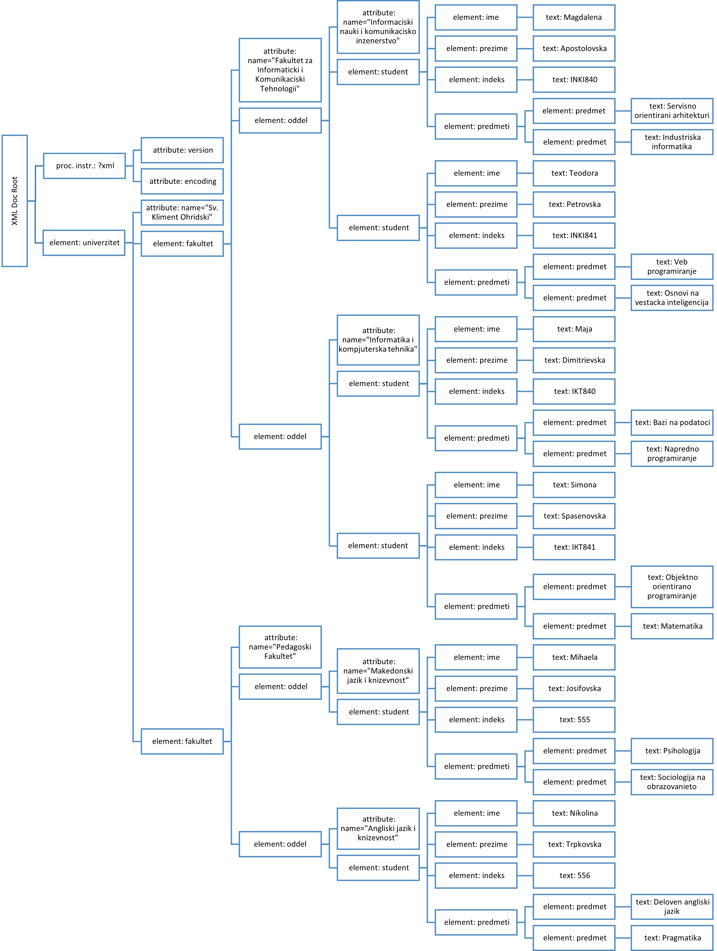**Задача 2**

**Задача 3**

***Inline***

<?xml version=”1.0” encoding=”UTF-8”?>

<!DOCTYPE univerzitet [  
 <!ELEMENT univerzitet (fakultet+)>  
 <!ATTLIST univerzitet name CDATA #REQUIRED>  
 <!ELEMENT fakultet (oddel+)>  
 <!ATTLIST fakultet name CDATA #REQUIRED>  
 <!ELEMENT oddel (student+)>  
 <ATTLIST oddel name CDATA #REQUIRED>  
 <!ELEMENT student (ime, prezime, indeks, predmeti)>  
 <!ELEMENT ime (#PCDATA)>  
 <!ELEMENT prezime (#PCDATA)>  
 <!ELEMENT indeks (#PCDATA)>  
 <!ELEMENT predmeti (predmet+)>  
 <!ELEMENT predmet (#PCDATA)>  
 ]>

<univerzitet name=”Sv. Kliment Ohridski”>  
 ….  
</univerzitet>

***External***

<?xml version="1.0" encoding="UTF-8"?><!DOCTYPE univerzitet SYSTEM "univerzitet.dtd"><univerzitet name="Sv. Kliment Ohridski">….  
</univerzitet>

**Задача 4**

<xml version=”1.0” encoding=”UTF-8”?>  
<xs:schema xmlns:xs=<http://www.w3.org/2001/XMLSchema>>  
  
<xs:element name =”univerzitet”>  
<xs:complexType>  
<xs:sequence>  
 <xs:element name=”fakultet” maxOccurs=”unbounded”>  
 <xs:complexType>  
 <xs:sequence>  
 <xs:element name:”oddel” maxOccurs=”unbounded”>  
 <xs:complexType>  
 <xs:sequence>  
 <xs:element name=”student” maxOccurs=”unbounded”>  
 <xs:complexType>  
 <xs:sequence>  
 <xs:element name=”ime” type=”xsd:string”/>  
 <xs:element name=”prezime” type=”xsd:string”/>  
 <xs:element name=”indeks” type=”xsd:string”/>  
 <xs:element name=”predmeti”>  
 <xs:complexType>  
 <xs:sequence>  
 <xs:element name=”predmet” maxOccurs=”unbounded”>  
 <xs:complexType>  
 <xs:sequence>  
 <xs:element name=”kod” type=”kodTip”/>  
 <xs:element name=”naslov” type=”naslovTip”/>  
 <xs:element name=”profesor” type=”profesorTip”/>  
 <xs:element name=”krediti” type=”kreditiTip”/>  
 </xs:sequence>  
 </xs:complexType>  
 </xs:element>  
 </xs:sequence>  
 </xs:complexType>  
 </xs:element>  
 </xs:sequence>  
 </xs:complexType>  
 </xs:element>  
 </xs:sequence>  
 <xs:attribute name=”name” type=”xs:string” use=”required”/>  
 </xs:complexType>  
 </xs:element>  
 </xs:sequence>  
 <xs:attribute name=”name” type=”xs:string” use=”required”/>  
 </xs:complexType>  
 </xs:element>  
 </xs:sequence>  
<xs:attribute name=”name” type=”xs:string” use=”required”/>  
</xs:complexType>  
</xs:element>

<xs:simpleType name=”kodTip”>  
 <xs:restriction base=”xs:string”>  
 <xs:pattern value=”INF\d{3}”/>  
 <xs:restriction>  
 </xs:simpleType>

<xs:simpleType name="naslovTip">   
 <xs:restriction base="xs:string">   
 <xs:maxLength value="50"/>   
 </xs:restriction>   
</xs:simpleType>

<xs:simpleType name="profesorTip">   
 <xs:restriction base="xs:string">   
 <xs:maxLength value="40"/>   
 </xs:restriction>   
</xs:simpleType>

<xs:simpleType name="kreditiTip">   
 <xs:restriction base="xs:integer">   
 <xs:minInclusive value="1"/>   
 <xs:maxInclusive value="10"/>   
 </xs:restriction>   
</xs:simpleType>  
  
</xs:schema>

**Задача 5**

<?xml version="1.0" encoding="UTF-8"?>  
 <biblioteka>  
 <kniga>  
 <naslov>Patot</naslov>  
 <avtori>  
 <avtor>Aleksandar Trajkov</avtor>  
 <avtor>Katerina Stojanovska</avtor>  
 <avtor>Bojan Ivanov</avtor>  
 </avtori>  
 <ISBN>9789876543210</ISBN>  
 <dostapniKopii>5</dostapniKopii>  
 </kniga>  
 <kniga>  
 <naslov>Terapija</naslov>  
 <avtori>  
 <avtor>Sebastijan Ficek</avtor>  
 </avtori>  
 <ISBN>9780008297196</ISBN>  
 <dostapniKopii>3</dostapniKopii>  
 </kniga>  
 <kniga>  
 <naslov>Patnik 23</naslov>  
 <avtori>  
 <avtor>Sebastijan Ficek</avtor>  
 </avtori>  
 <ISBN>9780751558685</ISBN>  
 <dostapniKopii>7</dostapniKopii>  
 </kniga>  
 <kniga>  
 <naslov>Zimska nok</naslov>  
 <avtori>  
 <avtor>Marija Kostova</avtor>  
 <avtor>Ivan Petrov</avtor>  
 </avtori>  
 <ISBN>9781234567890</ISBN>  
 <dostapniKopii>2</dostapniKopii>  
 </kniga>  
 </biblioteka>

**Задача 6**

***Inline***  
<?xml version="1.0" encoding="UTF-8"?><!DOCTYPE biblioteka [  
 <!ELEMENT biblioteka (kniga+)><!ELEMENT kniga (naslov, avtori, ISBN, dostapniKopii)><!ELEMENT naslov (#PCDATA)>  
 <!ELEMENT avtori (avtor+)><!ELEMENT avtor (#PCDATA)><!ELEMENT ISBN (#PCDATA)><!ELEMENT dostapniKopii (#PCDATA)> ]>

<biblioteka>….  
</biblioteka>

***External***

<?xml version="1.0" encoding="UTF-8"?>   
<!DOCTYPE biblioteka SYSTEM "biblioteka.dtd">   
<biblioteka>….  
</biblioteka>

**Задача 7**

<?xml version="1.0" encoding="UTF-8"?>  
<xsd:schema xmlns:xsd="http://www.w3.org/2001/XMLSchema">

<xsd:element name="biblioteka">  
 <xsd:complexType>  
 <xsd:sequence>  
 <xsd:element name="kniga" maxOccurs="unbounded">  
 <xsd:complexType>  
 <xsd:sequence>  
 <xsd:element name="naslov">  
 <xsd:simpleType>  
 <xsd:restriction base="xsd:string">  
 <xsd:maxLength value="100"/>  
 </xsd:restriction>  
 </xsd:simpleType>  
 </xsd:element>  
 <xsd:element name="avtori">  
 <xsd:complexType>  
 <xsd:sequence>  
 <xsd:element name="avtor"   
 type="xsd:string" maxOccurs="unbounded"/>  
 </xsd:sequence>  
 </xsd:complexType>  
 </xsd:element>  
 <xsd:element name="ISBN">  
 <xsd:simpleType>  
 <xsd:restriction base="xsd:string">  
 <xsd:pattern value="978-\d{10}"/>  
 </xsd:restriction>  
 </xsd:simpleType>  
 </xsd:element>  
 <xsd:element name="dostapniKopii">  
 <xsd:simpleType>  
 <xsd:restriction base="xsd:integer">  
 <xsd:minInclusive value="1"/>  
 <xsd:maxInclusive value="20"/>  
 </xsd:restriction>  
 </xsd:simpleType>  
 </xsd:element>  
 </xsd:sequence>  
 </xsd:complexType>  
 </xsd:element>  
 </xsd:sequence>  
 </xsd:complexType>  
 </xsd:element>  
</xsd:schema>

**Задача 8**

<?xml version="1.0" encoding="UTF-8"?>

<magazin>

<proizvodi>

<proizvod>

<ime>Laptop</ime>

<proizvoditel>Асус</proizvoditel>

<cena>50000</cena>

<tip>Elektronika</tip>

</proizvod>

<proizvod>

<ime>Televizor</ime>

<proizvoditel>Samsung</proizvoditel>

<cena>40000</cena>

<tip>Elektronika</tip>

</proizvod>

</proizvodi>

</magazin>